NERIJEŠENI ZADACI:

1.(3 boda) Kapacitet primarne memorije je 1M bajt, kapacitet sekundarne memorije je !G bajt. Virtualni memorijski sustav temelji se na straničenju. Veličina stranice je 1K bajtova. Virtualni memorijski sustav, umjesto potpuno asocijativnog načina preslikavanja, koristi izravni (direktan) način preslikavanja. Izračunajte indeks straničnog priključka u koji će se moći priključiti stranica (iz sekundarne memorije) ako je adresa referenciranog podatke 4098 (dekadno!). Pozor: Zadatak se priznaje i donosi 3 boda samo ako se točno izračuna indeks straničnog priključka ( i izrazi dekadno).

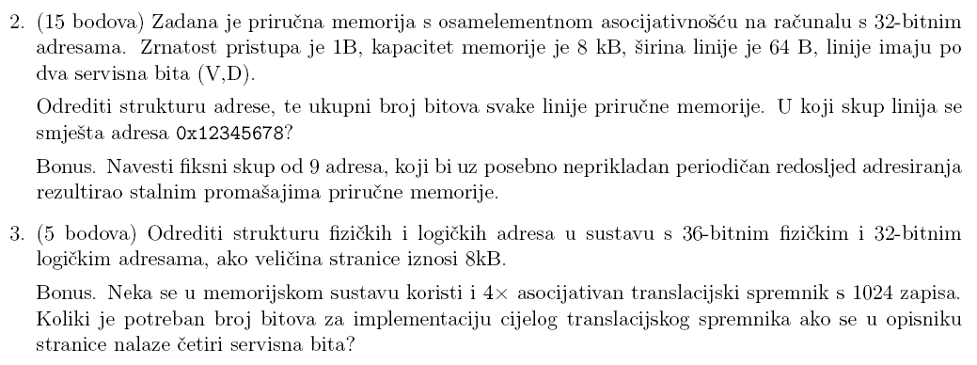

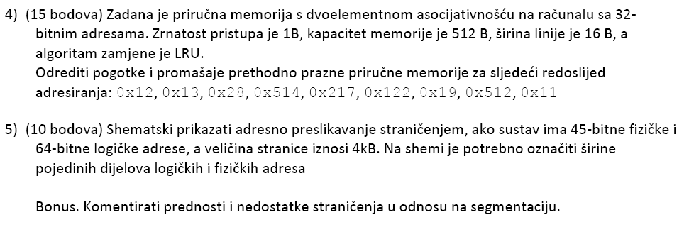

6.
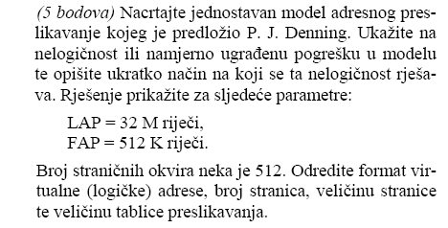

7.
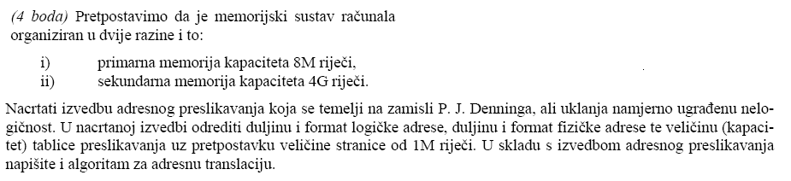

8.
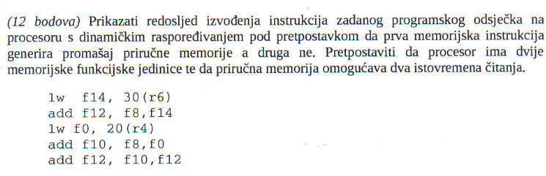

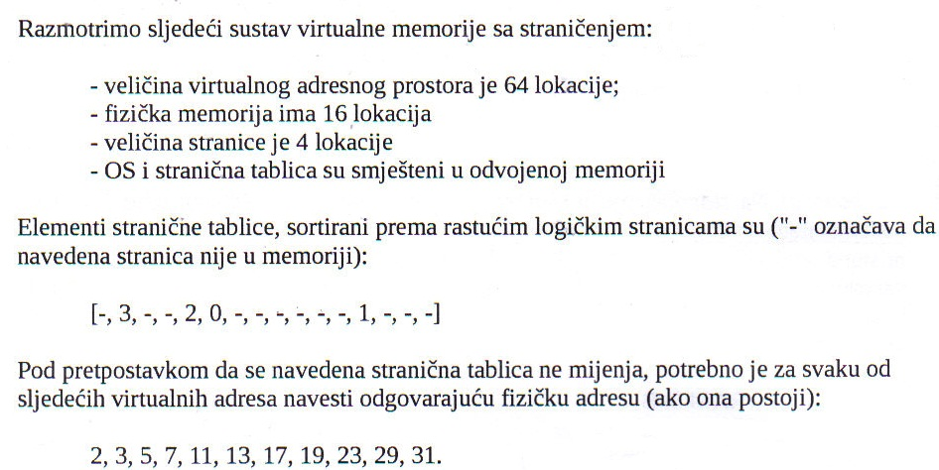
9.

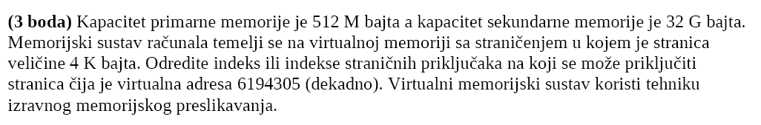
10.

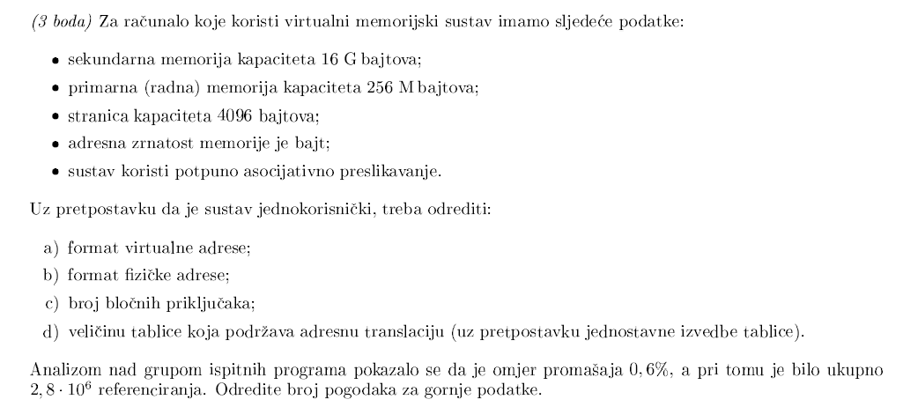
11.

RIJEŠENI ZADACI:

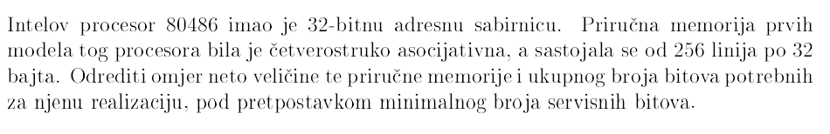
12.

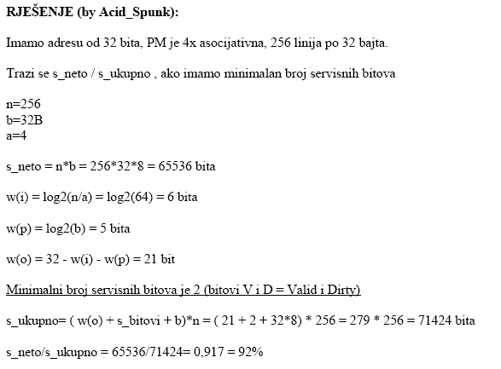

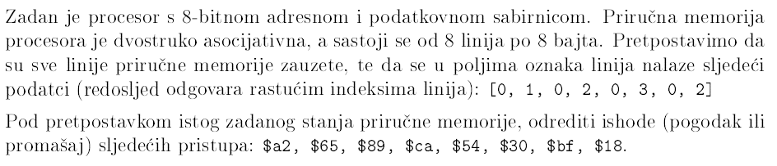
13.

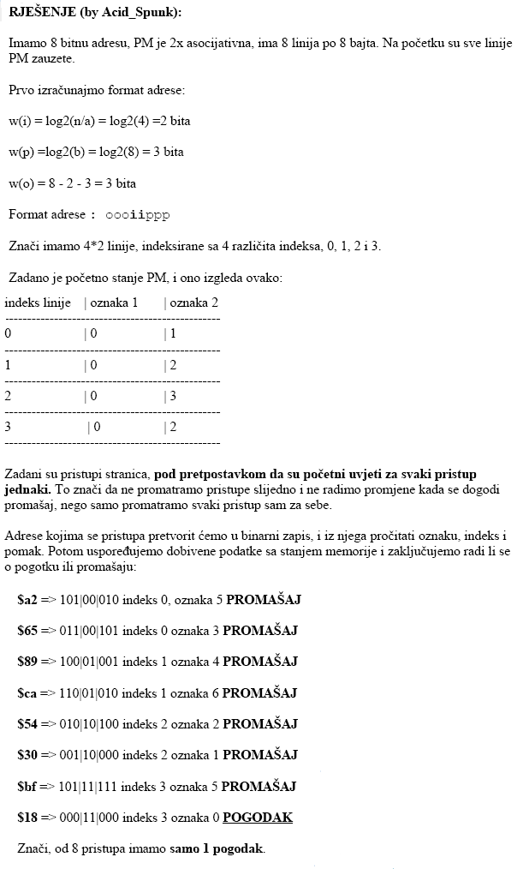

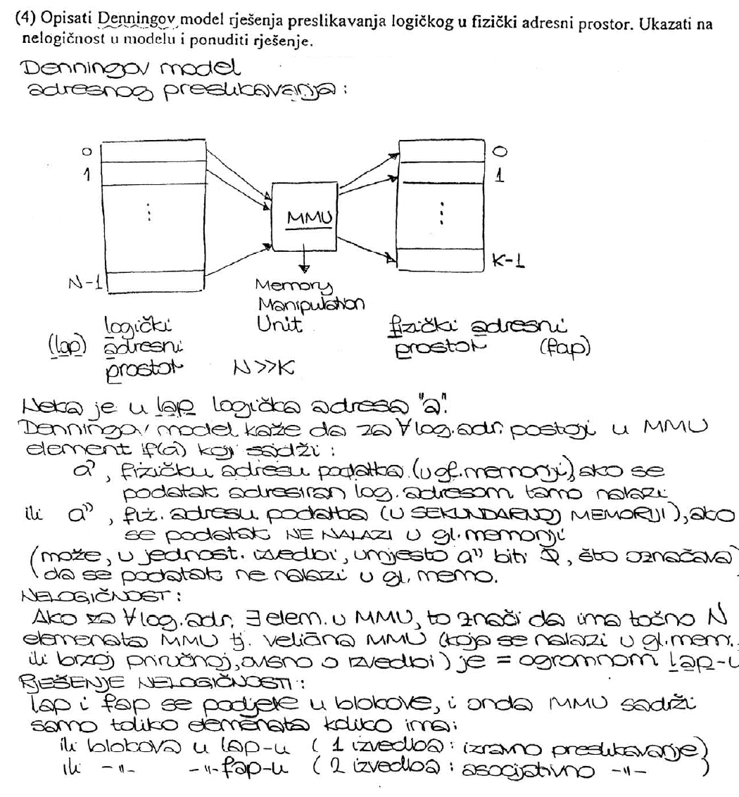
14.

